TVIRTINU:
UAB ,,Grinda“
Paviršinių nuotekų tvarkymo grupės
vadovas Vilius Ankėnas
2026 m. vasario 20 d.

PAVIRŠINIŲ (LIETAUS) NUOTEKŲ TINKLŲ IR KAUPYKLOS VAKARINIAME APLINKKELYJE, VILNIAUS M., STATYBOS PROJEKTINIŲ PASIŪLYMŲ PARENGIMO, STATYBĄ LEIDŽIANČIO DOKUMENTO GAVIMO IR TECHNINIO DARBO PROJEKTO PARENGIMO PASLAUGOS

TECHNINĖ (PROJEKTAVIMO) UŽDUOTIS

Vadovaujantis technine (projektavimo) užduotimi rengiamas projektas „Paviršinių nuotekų tinklų ir kaupyklos Vakariniame aplinkkelyje, Vilniaus m., statybos projektinių pasiūlymų parengimo, statybą leidžiančio dokumento gavimo ir techninio darbo projekto parengimo paslaugos“.
Projekto tikslas – užtikrinti patikimą paviršinių (lietaus) nuotekų surinkimą ir nuvedimą, sumažinti važiuojamosios dalies apsėmimo riziką liūčių metu bei sudaryti sąlygas nepertraukiamam transporto eismui. Projektuojamų paviršinių nuotekų tinklų ir kaupyklos/-ų preliminari vieta/-os pateiktos 1 ir 2 paveiksluose.
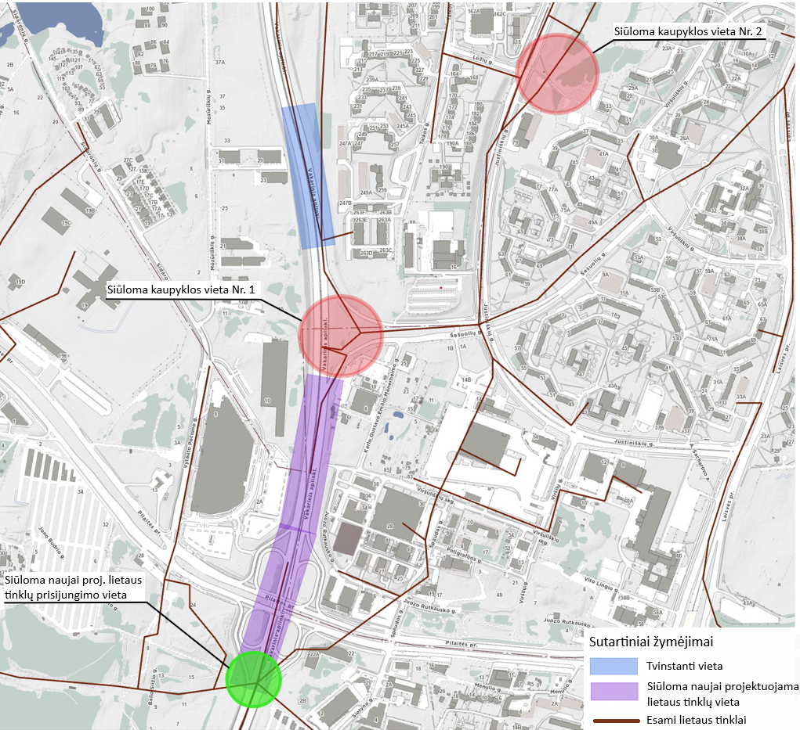
Justiniškių g.
Pilaitės pr.
Pilaitės pr.
Vakarinis aplinkkelis
Šešuolių g.
1 pav. Situacijos schema
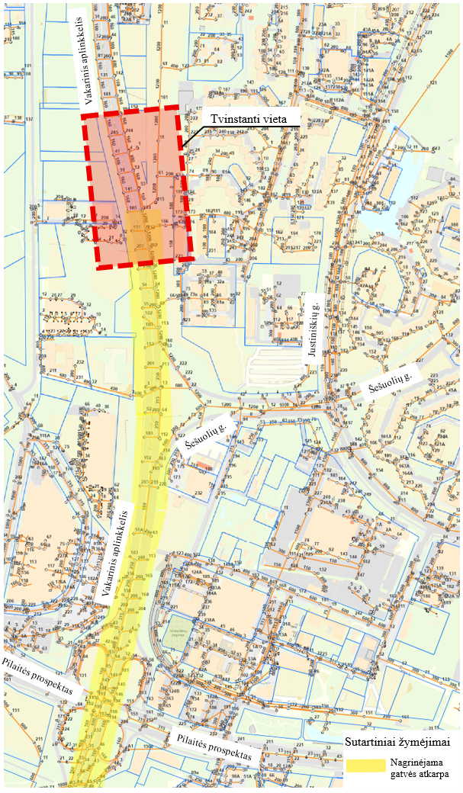
2 pav. Situacijos schema
2 pav. Preliminari paviršinių (lietaus) nuotekų tinklų ir kaupyklos vieta

- BENDRA INFORMACIJA APIE PIRKIMO OBJEKTĄ

- Statytojas: UAB „Grinda“, į. k. 120153047, Eigulių g. 32, LT-03150 (toliau – Užsakovas).
- Pirkimo objektas (perkamos paslaugos): Tyrimų atlikimas, projektinių pasiūlymų parengimas, statybą leidžiančio dokumento gavimas, techninio darbo projekto parengimas, projekto vykdymo priežiūra.
- Projekto pavadinimas¹: Paviršinių nuotekų tinklų ir kaupyklos Vakariniame aplinkkelyje, Vilniaus m., statybos projektas (toliau – Projektas).
- Statinio adresas: Atkarpa Vilniaus Vakariniame aplinkkelyje nuo Pilaitės pr. viaduko iki Šešuolių g. sankirtos Vilniaus m., Vilniaus miesto paviršinių nuotekų surinkimo baseinas Nr. 95.
- Statinio paskirtis pagal STR 1.01.03:2017 „Statinių klasifikavimas“: Inžineriniai tinklai, nuotekų šalinimo tinklai; kiti inžineriniai statiniai, kitos paskirties (inžinerinis statinys skirtas paviršinėms nuotekoms sukaupti).
- Statinio bendrieji rodikliai²: Nuotekų šalinimo tinklai d250-600 mm (tikslinama projekto metu), kuriems projektuojama paviršinių nuotekų kaupykla/-os (kaupyklos/-ų tūris parenkamas projekto rengimo metu, parengus hidraulinius skaičiavimus).
- Esama statinio būklė: Esami paviršinių nuotekų tinklai Vakariniame aplinkkelyje yra geros būklės.
- Statinio statybos rūšis³: Nauja statyba.
- Statinio kategorija⁴: Ypatingasis statinys.
- Esama situacija: Šiuo metu Vilniaus Vakarinio aplinkkelio atkarpoje nuo Pilaitės pr. viaduko iki Šešuolių g. sankirtos lietaus nuotekų surinkimo ir nuvedimo sistema yra neveiksminga ir neatitinka esamų poreikių. Liūčių metu šios atkarpos važiuojamoji dalis yra apsemiama paviršinėmis (lietaus) nuotekomis (žr. 3 pav.), dėl atkarpoje esančių paviršinių nuotekų tinklų d250-600 mm nepakankamo pralaidumo. Didėjant automobilių eismo intensyvumui bei formuojantis naujoms komercinės ir gyvenamosios paskirties teritorijoms, paviršinių nuotekų kiekiai dar labiau auga.
Vadovaujantis rengiamo Vilniaus miesto Paviršinių nuotekų tvarkymo infrastruktūros specialiojo plano sprendiniais, minėtoje teritorijoje reikia suprojektuoti bei įrengti paviršinių (lietaus) nuotekų surinkimo tinklus bei nuotekų kaupyklą (-as). Įrengus paviršinių nuotekų kaupyklą (-as), bus išspręsta minėtos gatvės atkarpos apsėmimo problema, užtikrintas nepertraukiamas transporto priemonių eismas, bei pašalintos priežastys, sukeliančios žalą miesto inžinerinei infrastruktūrai ir trečiųjų asmenų turtui.
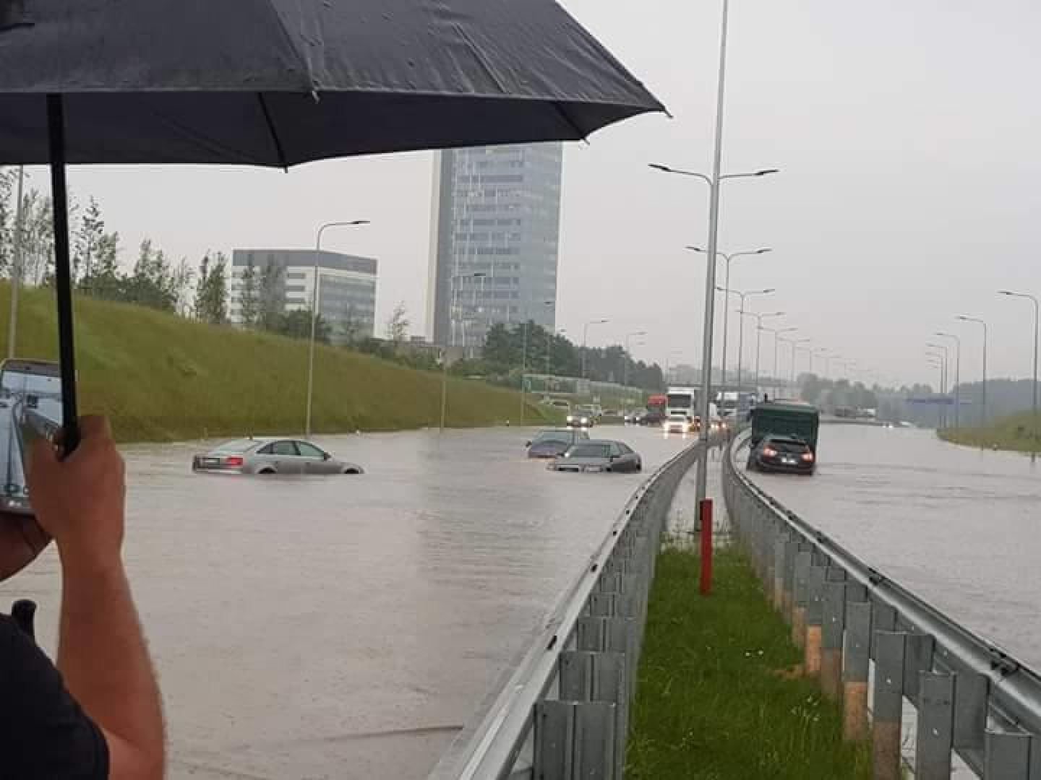
3 pav. Situacija Vilniaus Vakariniame aplinkkelyje (2017 m., birželio 29 d.)
- Lėšų pobūdis objekto realizavimui: Objektas bus realizuojamas Užsakovo lėšomis.
- Paslaugos tiekėjas: Nustatomas konkurso būdu (toliau – Tiekėjas).

- PERKAMŲ PASLAUGŲ APIMTIS IR TRUKMĖ

- Perkamų paslaugų apimtis:
  - Projektinių pasiūlymų parengimas. Įprastos projektavimo paslaugos, kurias Tiekėjas privalo atlikti pagal Statybos įstatymą, STR 1.04.04:2017 „Statinio projektavimas, projekto ekspertizė“ ir kitos Tiekėjui deleguojamos paslaugos (vadovaujantis Statybos įstatymo 16 straipsnio 6 dalies 3 p.):
    - Esminių funkcinių, technologinių sprendinių ir poreikių tikslinimas, galimų rizikų aptarimas su Užsakovu.
    - Projektavimo darbų grafiko ir Projektą rengiančių projektuotojų grupės sudėties bei kontaktinės informacijos pateikimas Užsakovui.
    - Paraiškų parengimas ir institucijų specialiųjų reikalavimų, techninių sąlygų gavimas (esant poreikiui).
    - Vilniaus miesto savivaldybės administracijos sutikimo tiesti susisiekimo komunikacijas, inžinerinius tinklus ir statyti jiems funkcionuoti būtinus statinius valstybinėje žemėje, kurioje nesuformuoti sklypai, gavimas (esant poreikiui).
    - Vilniaus miesto savivaldybės administracijos Infrastruktūros grupės sutikimo gavimas dėl projektavimo gatvių raudonųjų linijų ribose (esant poreikiui).
    - Viso Projekto sudedamųjų dalių sprendinių derinimas su Užsakovu ir atsakingomis institucijomis.
    - Projektinių pasiūlymų koregavimas ir ištaisymas pagal Užsakovo pateiktas pastabas.
  - Visuomenės informavimo apie numatomą statinių projektavimą ir visuomenės dalyvavimo svarstant statinių projektinius pasiūlymus procedūrų atlikimas. Vilniaus miesto savivaldybės administracijos direktoriaus (jo įgalioto savivaldybės administracijos valstybės tarnautojo) pritarimo projektiniams pasiūlymams gavimas. Tiekėjas privalo atlikti projektinių pasiūlymų viešinimo procedūras ir jas užbaigti.
  - Statybą leidžiančio dokumento gavimas. Tiekėjas patvirtintą projektą turi įkelti į IS ,,Infostatyba”, gauti statybą leidžiantį dokumentą (Užsakovo vardu) ir apmokėti su tuo susijusias išlaidas.
  - Techninio darbo projekto parengimas. Įprastos projektavimo paslaugos, kurias Tiekėjas privalo atlikti pagal Statybos įstatymą, STR 1.04.04:2017 „Statinio projektavimas, projekto ekspertizė“ ir kitos Tiekėjui deleguojamos paslaugos (vadovaujantis Statybos įstatymo 16 straipsnio 6 dalies 3 p.):
    - Esminių funkcinių, technologinių sprendinių ir poreikių tikslinimas, galimų rizikų aptarimas su Užsakovu.
    - Viso Projekto sudedamųjų dalių sprendinių derinimas su Užsakovu ir su interesuotomis institucijomis.
    - Projekto tikslinimas pagal Užsakovo pateiktas pastabas.
    - Techninio darbo projekto tikslinimas pagal projekto bendrosios ekspertizės tarpinio akto pastabas iki projekto ekspertizės galutinio akto su išvada, jog projektą galima tvirtinti ir įkėlimas į informacinę sistemą IS „Infostatyba“.
  - Atsakymų į statybos rangos konkurso dalyvių klausimus teikimas. Rangos pirkimo konkurso metu, Tiekėjas privalo raštu (užpildant Užsakovo pateiktą nustatytos formos konkurso klausimų-atsakymų lentelę), teikti atsakymus į konkurso dalyvių paklausimus dėl techninio Projekto sprendinių ir nustačius trūkumus pataisyti Projektą. Tiekėjas, užpildytą atsakymų lentelę ir nustačius trūkumus Projekte, pataisytą pilnos apimties Projektą, privalo pateikti Užsakovui ne vėliau kaip per 3 darbo dienas nuo pastabų gavimo dienos. Po kiekvieno Projekto sprendinių tikslinimo, Tiekėjas privalo pateikti pilnos apimties Projektą ar projekto dalį (atsižvelgiant į tikslinimo apimtis), o pataisytuose dokumentuose, nurodyti Projekto dokumento naują laidą, jo išleidimo datą ir dokumento patikslinimo esmę/ priežastį.
  - Projekto vykdymo priežiūros paslaugos. Teikėjas įsipareigoja vykdyti parengto statinio techninio darbo projekto pagal kurį bus vykdomi statybos darbai vykdymo priežiūrą. Projekto vykdymo priežiūros paslaugos teikiamos teisės aktų (Statybos įstatyme, STR 1.06.01:2016 „Statybos darbai. Statinio statybos priežiūra“ ir kituose tokias paslaugas reglamentuojančiuose teisės aktuose) nustatyta tvarka.
  - Tiekėjas užsako ir apmoka arba pats atlieka ir visas kitas, neišvardintas II skyriuje projektavimo ir su projekto parengimu susijusiais paslaugas jei jos reikalingos tinkamam ir nepertraukiam paslaugų atlikimui.
  - Esant poreikiui Projektuotojas parengia ir suderina darbų vykdymo ribose esančių lauko inžinerinių tinklų perkėlimo, iškėlimo ir kt. projektą (-us), jeigu tai būtina projektuojamo objekto statybos įgyvendinimui.
  - Tiekėjas turi atlikti arba užsakyti ir savo sąskaita apmokėti geodezinių matavimų, inžinerinių geologinių – geotechninių ir kitų tyrimų paslaugas atsakyti į statybos rangos konkurso dalyvių klausimus ir kt.
  - Projektuotojas užsako ir apmoka arba pats atlieka visų kitų Projekto sudedamųjų dalių, neišvardintų šioje techninėje užduotyje, projektavimo paslaugas (pvz. AB ,,ESO“ lauko elektros tinklų dalis ir t.t.), jei jos reikalingos tinkamam ir nepertraukiam projektuojamo statinio veikimui.

- Projektavimo paslaugos:
  - Projektavimo paslaugos atliekamos vadovaujantis Statybos įstatymo, statybos techninio reglamento STR 1.04.04:2017 „Statinio projektavimas, projekto ekspertizė“ ir kitų norminių teisės aktų reikalavimais. Projekto sudėtis nurodyta III skyriuje „Reikalavimai projektavimo paslaugoms“. Projektas turi būti rengiamas vadovaujantis technine (projektavimo) užduotimi, institucijų išduotomis techninėmis sąlygomis, specialiaisiais reikalavimais ir turi būti suderinti su Užsakovu, technines sąlygas ir specialiuosius reikalavimus išdavusiomis institucijomis dėl projekto sprendinių inžinerinių tinklų ir susisiekimo komunikacijų apsaugos zonose.
  - Projektas derinamas Lietuvos Respublikos teisės aktų nustatyta tvarka, atsižvelgiant į derinančių institucijų keliamus reikalavimus.
  - Projektas tvirtinamas Lietuvos Respublikos teisės aktų nustatyta tvarka. Projekto patvirtinimas reiškia Užsakovo pritarimą parengtam projektui, bet neatleidžia Tiekėjo nuo atsakomybės už normatyvinę projekto kokybę.
  - Visuomenės informavimas (esant poreikiui) atliekamas vadovaujantis statybos techninio reglamento STR 1.04.04:2017 „Statinio projektavimas, projekto ekspertizė“ VIII skyriaus “Visuomenės informavimas apie numatomą statinių (jų dalių) projektavimą ir visuomenės dalyvavimas svarstant statinių (jų dalių) projektinius pasiūlymus” nustatyta tvarka ir reikalavimais.
  - Statybą leidžiančio dokumento gavimo procedūros atliekamos vadovaujantis STR1.05.01:2017 „Statybą leidžiantys dokumentai. Statybos užbaigimas. Nebaigto statinio registravimas ir perleidimas. Statybos sustabdymas. Savavališkos statybos padarinių šalinimas. Statybos pagal neteisėtai išduotą statybą leidžiantį dokumentą padarinių šalinimas“ reikalavimais. Tiekėjas turi įsivertinti visas išlaidas susijusias su statybą leidžiančio dokumento gavimu.
  - Tiekėjas atsakingas už projektinės dokumentacijos klaidų, Projekto sudedamųjų dalių ir sprendinių tarpusavio nesuderinamumo, neatitikimų ar prieštaravimų normatyviniams dokumentams neatlygintiną taisymą per visą sutartyje nurodytą terminą.
  - Tiekėjas atsakingas už Projekto koregavimą ir ištaisymą pagal Užsakovo, projekto bendrosios ekspertizės pateiktas pastabas.

- Kitos paslaugos:

  - Topografinių tyrinėjimų paslaugos. Tiekėjas, projekto rengimo ribose, savo sąskaita turi užsakyti ir suderinti topografinių tyrinėjimų su inžineriniais tinklais planą. Tiekėjas yra atsakingas už esamų inžinerinių komunikacijų ir tinklų altitudžių, šulinių techninių duomenų nustatymą projektuojamų tinklų susikirtimuose ir projekto sprendinių rengimo zonoje. Esant poreikiui, Tiekėjas savo sąskaita turi organizuoti ir apmokėti inžinerinių tinklų altitudžių matavimus ir šulinių techninių duomenų nustatymą.
  - Inžinerinių geologinių – geotechninių tyrimų paslaugos. Tiekėjas turi savo sąskaitą užsakyti ir pateikti inžinerinių geologinių – geotechninių tyrimų atskaitą (esant poreikiui). Ataskaita turi būti užregistruota Lietuvos Geologijos tarnyboje.
  - Kitos paslaugos ir tyrinėjimai kurie pagrįstai laikomi būtinais projekto parengimui, suderinimui ir statybą leidžiančio dokumento gavimui nepriklausomai nuo to, ar jie aprašyti šiame dokumente, ar ne.
  - Rangos pirkimo konkurso metu, konkurso dalyviams nustačius trūkumus Projekte, Tiekėjas privalo ne ilgiau kaip per 3 darbo dienas nuo Užsakovo pastabų Projekto sprendiniams pateikimo Tiekėjui dienos, ištaisyti Projekto trūkumus ir pateikti Užsakovui pataisytą, pilnos apimties Projektą su atsakymais į konkurso dalyvių klausimus.

- Paslaugų teikimo pradžia ir trukmė:

  - Paslaugų teikimo pradžia paslaugų sutarties įsigaliojimo pradžia.
  - Per 150 (vieną šimtą penkiasdešimt) kalendorinių dienų nuo Sutarties įsigaliojimo datos atliekami visi Projekto įgyvendinimui būtini tyrimai, matavimai, gaunamos institucijų prisijungimo sąlygos, specialieji reikalavimai, gaunami reikalingi institucijų sutikimai, parengiami projektiniai pasiūlymai, suderinami su Užsakovu bei atsakingomis institucijomis.
  - Ne vėliau kaip per 240 (du šimtus keturiasdešimt) kalendorinių dienų nuo Sutarties įsigaliojimo datos Tiekėjas turi atlikti visuomenės informavimo apie numatomą statinių projektavimą procedūras ir gauti Statybą leidžiantis dokumentą.
  - Ne vėliau kaip per 365 (tris šimtus šešiasdešimt penkias) kalendorines dienas nuo Sutarties įsigaliojimo datos Tiekėjas turi parengti techninį darbo projektą, suderinti jo sprendinius su Užsakovu ir suinteresuotomis institucijomis, pataisyti projektą pagal projekto bendrosios ekspertizės pastabas, gauti galutinį projekto bendrosios ekspertizės aktą su įvertinimu jog projektą galima tvirtinti, įkelti ir užregistruoti dokumentus informacinėje sistemoje IS „Infostatyba“. Per 16.4. papunktyje nurodytą terminą, Tiekėjas privalo perduoti Užsakovui Projektą, techninėje užduotyje nurodytu formatu.
  - Statinio Projekto vykdymo priežiūra atliekama per visą statybos darbų vykdymo laikotarpį iki statybos darbų užbaigimo ir pastatyto statinio perdavimo Užsakovui.
  - Tiekėjas, ne vėliau kaip per 10 (dešimt) kalendorinių dienų nuo paslaugų sutarties įsigaliojimo dienos turi su Užsakovu susiderinti ir pateikti pasirašyti kalendorinį projektavimo paslaugų atlikimo grafiką. Kartu su kalendoriniu projektavimo paslaugų atlikimo grafiku Tiekėjas turi pateikti visų Projektą rengiančių ir už atskiras sudedamąsias projekto dalis atsakingų asmenų sąrašą, jų kontaktinę informaciją ir atsakomybių aprašymą.
  - Kalendorinis projektavimo paslaugų atlikimo grafikas gali būti keičiamas Sutartyje numatytais atvejais ir tvarka.

- REIKALAVIMAI PROJEKTAVIMO PASLAUGOMS

- Projekto rengimo dokumentai:
  - Lietuvos Respublikos statybos įstatymas.
  - STR 1.04.04:2017 „Statinio projektavimas, projekto ekspertizė“.
  - STR 2.07.01:2003 „Vandentiekis ir nuotekų šalintuvas. Pastato inžinerinės sistemos. Lauko inžineriniai tinklai“.
  - Lietuvos Respublikos aplinkos ministro 2007.04.02 įsakymu Nr. D1-193 patvirtintas „Paviršinių nuotekų tvarkymo reglamentas“ (toliau - Reglamentas).
  - STR1.05.01:2017 „Statybą leidžiantys dokumentai. Statybos užbaigimas. Nebaigto statinio registravimas ir perleidimas. Statybos sustabdymas. Savavališkos statybos padarinių šalinimas. Statybos pagal neteisėtai išduotą statybą leidžiantį dokumentą padarinių šalinimas“ reikalavimais.
  - LST 1516 „Statinio projektavimas. Bendrieji įforminimo reikalavimai“ ir kitų statinio projekto apiforminimą reglamentuojančių norminių dokumentų reikalavimais.
  - Projektuojant paviršinių nuotekų šalinimo tinklo šulinius, būtina vadovautis UAB „Ekoprojektas“ parengtais ir patvirtintais paviršinių nuotekų šalinimo tinklų šulinių katalogais.
  - Požeminių inžinerinių komunikacijų šulinių dangčių ženklinimui būtina vadovautis Vilniaus miesto savivaldybės administracijos direktoriaus 2005.02.14 įsakymu Nr. 30-222 patvirtintais reikalavimais.
  - UAB „Grinda“ projektavimo taisyklės.
  - Lietuvos Respublikos susisiekimo ministro 2025 m. kovo 28 d. įsakymas Nr. 3-127 „Dėl automobilių kelių standartizuotų dangų konstrukcijų projektavimo taisyklių patvirtinimo“.
  - Vilniaus miesto savivaldybės administracijos Miesto ūkio ir transporto departamento direktoriaus 2016-09-29 įsakymu Nr. A15-1701/16 (2.1.4-UK) patvirtintomis rekomendacijomis ,,Vilniaus miesto gatvių asfalto mišinių techniniai reikalavimai ir sluoksnių įrengimo rekomendacijos”.
  - Kitais įstatymais, reglamentuojančiais statinio saugos ir paskirties reikalavimus; teisės aktais, reglamentuojančiais esminius statinių reikalavimus ir statinio techninius parametrus pagal statinių ar statybos produktų charakteristikų lygius ir klases; kitais teisės aktais; teritorijų planavimo, normatyviniais statybos techniniais dokumentais, normatyviniais statinio saugos ir paskirties dokumentais bei Statybos įstatymo 24 straipsnio 3 dalyje išvardintais privalomaisiais statinio projekto rengimo dokumentais. Projekto sprendiniai privalo užtikrinti Europos Parlamento ir Tarybos Reglamente (ES) Nr. 305/2011 2011 m. kovo 9 d. nurodytus esminius statinių reikalavimus.
  - Projektuojant Tiekėjas turi vadovautis visų statybos techninių reglamentų, įstatymų, teisės aktų ir kitų norminių dokumentų galiojančiomis redakcijomis.
  - Visi Projekto sprendiniai privalo būti suderinti tarpusavyje ir neturi prieštarauti vieni kitiems.

- Projektinių pasiūlymų parengimo detalumas:
  - Projektinių pasiūlymų detalumas ir sudėtis turi atitikti STR 1.04.04:2017 „Statinio projektavimas, projekto ekspertizė“ 10 priedo „Vandentiekio ir nuotekų šalinimo projektinių pasiūlymų sudedamosios dalys“ reikalavimus.
  - Projekto apimtyje papildomai turi būti parengtas sklypo plano skyrius/ dalis, kuriame pateikta informacija apie projekto sprendinius (dangų ardymas, atstatymas, želdinių šalinimas (esant poreikiui), naujų sodinimas, dangų konstrukcijų parinkimo sprendiniai ir t.t.), jų parinkimo motyvus, nurodytos pagrindinės projektuojamų statinių charakteristikos, kategorijos, kiekiai.
  - Projektinių pasiūlymų apimtyje papildomai turi būti parengtas elektrotechnikos skyrius/dalis, kuriame pateikta bendra informacija apie projekto sprendinius, jų parinkimo motyvus, nurodytos pagrindinės projektuojamų statinių charakteristikos, kategorijos, kiekiai
  - Projektinių pasiūlymų apimtyje papildomai turi būti parengtas procesų valdymo ir automatizacijos skyrius/dalis, kuriame pateikta bendra informacija apie projekto sprendinius (duomenų perdavimą, stebėjimą, apšvietimą ir t.t.), jų parinkimo motyvus, nurodytos pagrindinės projektuojamų statinių charakteristikos, reikalavimai, kiekiai.
  - Projektinių pasiūlymų apimtyje papildomai turi būti parengtas apsauginės signalizacijos skyrius/dalis, kuriame pateikta bendra informacija apie projekto sprendinius (reikalavimus vaizdo stebėjimo įrangai, duomenų perdavimui ir saugojimui, suveikimui ir t.t.), jų parinkimo motyvus, nurodytos pagrindinės projektuojamų statinių charakteristikos, reikalavimai, kiekiai.
  - Projektinių pasiūlymų apimtyje papildomai turi būti parengtas konstrukcijų skyrius/dalis, kuriame pateikta bendra informacija apie projekto sprendinius, statybos darbų etapiškumą, reikalavimus statybos produktams ir t.t.), jų parinkimo motyvus, nurodytos pagrindinės projektuojamų statinių charakteristikos, reikalavimai, kiekiai;
  - Projektinių pasiūlymų apimtyje papildomai turi būti parengti ir pateikti brėžiniai:
- sklypo planas su projektuojamais inžineriniais tinklais ir inžineriniais statiniais;
- rekonstruojamų (esant poreikiui) ir naujai statomų paviršinių nuotekų tinklų su kaupykla išilginiai profiliai projekto sprendinių rengimo ribose;
- kaupyklos technologinė schema su srauto paskirstymo kamera/omis, hidrostatiniais vandens lygio davikliais, signalizavimo apie kaupyklos įeigos būseną ir duomenų perdavimo į Užsakovo patalpas sprendiniais;
- kaupyklos brėžinys su pjūviais;
- paskirstymo kameros/ų brėžinys ir jai aptarnauti reikalingais sprendiniais (esant poreikiui);
- iškeliamų inžinerinių tinklų plano sprendiniai, išilginiai profiliai, šulinių su armatūra detalizacija (esant poreikiui) atsižvelgiant į institucijų išduotas technines sąlygas;
- naujų kietų dangų įrengimo paviršinių nuotekų kaupyklos eksploatacijai (aptarnavimui) atlikti sprendiniai (dangų panas ir jų įrengimo konstrukcijos detalės). Dangų tipas bus tikslinamas projektinių pasiūlymų rengimo metu;
- esamų ardomų ir atstatomų dangų planas (planas ir gatvės, šaligatvių, atstatymo konstrukcijų detalės įskaitant žalių dangų atstatymą);
- elektros energijos tiekimo principinė schema, kurioje pavaizduoti: ESO įvadinis skydas, automatikos skydas, teritorijos apšvietimo įranga ir nurodyti techniniai duomenys (pvz. projektuojama instaliuoti galia);
- signalų, matavimų ir valdymo komandų sąrašas;
- informacijos surinkimo ir perdavimo schema;
- įvažos paviršinių nuotekų kaupyklos eksploatavimui sprendiniai turi būti su derinti su Vilniaus miesto savivaldybės Infrastruktūros grupe.
  - Projektinių pasiūlymu etape, Tiekėjas turi atlikti paviršinių nuotekų tinklų ir kaupyklos hidraulinius skaičiavimus ir apskaičiuoti paviršinių nuotekų kaupyklos tūrį.
  - Tiekėjas, vadovaujantis hidraulinių skaičiavimų rezultatais, projektinių pasiūlymu etape, turi pateikti skirtingų tipų kaupyklų (požeminiai rezervuarai (talpos), požeminė monolitinė kaupykla, požeminė gelžbetoninė surenkama kaupykla) palyginimus ir pateikti rekomendaciją Užsakovui apie techniškai ir ekonomiškai geriausią kaupyklos tipą. Pateikiant palyginimų duomenis, Tiekėjas turi vertinti ir pateikti duomenis apie:
- kaupyklos statinių užimamą plotą įrengimui reikalingą teritoriją;
- kaupyklos pasiekiamumą, naujų dangų įrengimo kaupyklos eksploatacijai atlikti poreikius ir privažiavimo įrengimo galimybes;
- esamų inžinerinių komunikacijų ir tinklų perklojimo poreikius, želdynų šalinimo poreikius;
- naujų paviršinių nuotekų tinklų paklojimo poreikius, galimybes ir kainą;
- kaupyklos kainą (kiekvieno kaupyklos tipo);
- statybvietės įrengimo ir statybos darbų atlikimo galimybes;
Užsakovas, įvertinęs alternatyvų duomenis, priims sprendimą dėl požeminės talpyklos tipo.
  - Projektinių pasiūlymų apimtyje papildomai turi būti aprašyti statybos darbams galimi naudoti statybos produktai (medžiagos, įrenginiai, gaminiai ir kt.) ir reikalavimai statybos darbams atlikti. Informacija turi būti tokio detalumo, jog būtų aiškiai suprantamas šioje techninėje specifikacijoje išdėstytas Užsakovo poreikis rengiant techninį darbo projektą bei įsigyjant rangos darbus, o rangos konkurso dalyviai galėtų tinkamai įsivertinti visas darbų ir medžiagų sąnaudas.
Reikalavimai turi būti parašyti konkrečiai šiam Projektui, tačiau neproteguojantys konkretaus medžiagų gamintojo ar tiekėjo. Tiekėjas turi užtikrinti, ir esant poreikiui, pateikti dokumentus, patvirtinančius jog aprašymą atitinkančius statybos produktus, medžiagas ir įrenginius gali tiekti ne mažiau kaip trys tiekėjai.
  - Projektinių pasiūlymų apimtyje papildomai turi būti pateikti sustambinti sąnaudų kiekių žiniaraščiai, kurie parengiami vadovaujantis reglamento nuostatomis ir LST 1516:2015 [5.34] nustatytais reikalavimais.
  - Projektinių pasiūlymų apimtyje papildomai turi būti pateikta preliminari sustambinta statybos skaičiuojamosios kainos nustatymo dalis, kuri turi būti parengta vadovaujantis STR 1.04.04:2017 „Statinio projektavimas, projekto ekspertizė“, 9 priedo, devyniolikto skirsnio reikalavimais.

- Techninio darbo projekto parengimo detalumas:
  - Techninio darbo projekto detalumas ir sudėtis turi atitikti STR 1.04.04:2017 „Statinio projektavimas, projekto ekspertizė“ 9 priedo “Techninio darbo projekto sudėtis“ reikalavimus.
  - Techninio darbo projekto apimtyje turi būti parengtos visos būtinos techninio darbo projekto sudedamosios dalys įskaitant, bet neapsiribojant:
- Bendroji.
- Vandentiekio ir nuotekų šalinimo.
- Sklypo plano.
- Konstrukcijų (esant poreikiui).
- Elektrotechnikos.
- Procesų valdymo ir automatizacijos.
- Elektroninių ryšių (esant poreikiui).
- Pasirengimo statybai ir statybos darbų organizavimo.
- Statybos skaičiuojamosios kainos nustatymo.
- Kitos projekto dalys atsižvelgiant į projekto sprendinius ir poreikius pilnam statinio projektui parengti.
  - Visos techninio darbo projekto sudedamosios dalys privalo būti suderintos tarpusavyje, o sprendiniai neprieštarauti tarpusavyje.
  - Projekto rengimo metu visi Projekto sprendiniai privalo būti suderinti su Užsakovu.
  - Tiekėjas, parengęs techninį darbo projektą, jį suderinęs su atsakingomis institucijomis bei gavęs Užsakovo pritarimą, turi pateikti techninį darbo projektą bendrajai projekto ekspertizei atlikti STR 1.04.04:2017 „Statinio projektavimas, projekto ekspertizė“ nustatyta tvarka.
  - Tiekėjas privalo pataisyti techninį darbo projektą pagal ekspertizės akte nurodytas privalomas pastabas projektavimo rangos sutartyje nurodytu laiku be papildomo apmokėjimo ir gauti galutinį teigiamą projekto bendrosios ekspertizės aktą su išvada jog Projektą galima tvirtinti.
  - Tiekėjas turi pateikti Užsakovui Projekto dokumentaciją (visos būtinos sudedamosios Projekto dalys) ir sąnaudų kiekių žiniaraščius (redaguojamų .xlxs formatu), tinkamus viešųjų pirkimų procedūroms atlikti bei pasirenkant rangovą, atlikti.
  - Tiekėjas, techninį darbo projektą kartu su gautu teigiamu projekto bendrosios ekspertizės aktu, įstatymų nustatyta tvarka, turi įkelti į informacinę sistemą IS ,,Infostatyba” ir gauti žymą „Priimta“.

- Techniniai ir kokybiniai reikalavimai projekto sprendiniams:
  - Techniniai reikalavimai Projekto vandentiekio ir nuotekų šalinimo dalies sprendiniams:
    - Tiekėjas turi atlikti Vakarinio aplinkkelio atkarpos nuo Pilaitės pr. viaduko iki Šešuolių g. sankirtos paviršinių nuotekų tinklų ir su jais susijusio paviršinių nuotekų baseino Nr. 95 hidraulinius skaičiavimus (modeliavimą), įvertinant esamus ir perspektyvinius paviršinių nuotekų kiekius. Skaičiavimai turi būti atliekami pagal 5 metų ištvinimo retmenį (P-5m), užtikrinant, kad įgyvendinus projekto sprendinius būtų išvengta važiuojamosios dalies tvindymo.
Remiantis hidraulinių skaičiavimų rezultatais, Tiekėjas turi parengti ir ekonomiškai bei techniškai pagrįsti optimalų paviršinių nuotekų tvarkymo sprendinį (-ius), įvertinant galimas alternatyvas (įskaitant, bet neapsiribojant esamų tinklų rekonstravimu, didesnio diametro kolektorių įrengimu, paviršinių nuotekų kaupyklų – vienos ar kelių – įrengimu ar kombinuotais sprendiniais). Konkreti tinklų trasa, diametrai, kaupyklų skaičius ir vieta parenkami projektavimo metu, įvertinus teritorinius ir techninius apribojimus.
    - Vadovaujantis skaičiavimų rezultatais, paviršinių nuotekų tinklai ir kaupyklą/-os projektuojami laisvoje, neužstatytoje valstybinėje žemėje.
    - Projektuojant paviršinių nuotekų kaupyklą, jos sistemą turi sudaryti šie elementai:
- apskaičiuoto tūrio požeminė paviršinių nuotekų kaupykla (kaupyklos tipas nustatomas projektinių pasiūlymų rengimo metu, Užsakovui pagal Tiekėjo pateiktas alternatyvas išsirinkus geriausią variantą);
- srauto paskirstymo kamera/os;
- šulinys su kaupyklos uždarymo armatūra (gali būti ir srauto paskirstymo kamera);
- kaupyklos techninio aptarnavimo šuliniai su nelaidžiais vandeniui sujungimais ir dangčiais. Kaupyklos aptarnavimo landas ir dangčius projektuoti d1000 mm skersmens. Sprendimai tikslinami projektinių pasiūlymų rengimo metu.
- kaupyklos aptarnavimui reikalinga infrastruktūra (privažiavimas su galimybe apsisukti, apšvietimas, apsauginė signalizacija ir t.t.).
    - Kaupyklos sistemoje turi būti paviršinių nuotekų hidrostatiniai lygio davikliai, dangčių signalizatoriai bei programuojamieji loginiai valdikliai (toliau - PLV), kurių pagalba į Užsakovo SCADA sistemą būtų perduodami duomenys apie paviršinių nuotekų kaupyklos užpildymą.
    - Visi kaupyklos sistemos komponentai turi atlaikyti grunto ir kitas juos veikiančias apkrovas.
    - Projektuojant paviršinių nuotekų požeminę kaupyklą Tiekėjas turi suprojektuoti visus reikalingus paviršinių nuotekų tinklų naujos statybos, rekonstravimo ar kapitalinio remonto sprendinius jei tai būtina projektavimo sprendiniams užtikrinti. Tiekėjas, esant poreikiui, turi suprojektuoti ir suderinti kitų institucijų nuosavybės teise valdomų inžinerinių tinklų rekonstravimo (iškėlimo) sprendinius pagal institucijų išduotas technines sąlygas jei paminėti statiniai trukdo paviršinių nuotekų tinklų ar kaupyklos projektavimui ir statybai.
    - Tiekėjas turi suprojektuoti tokią nuotekų kaupyklos technologinę schemą, jog esant poreikiui, kaupykla galėtų būti atjungta/ uždaroma (remonto metu).
    - Projekte turi būti suprojektuoti tokie sprendiniai ir numatytos tokios darbų ir medžiagų sąnaudos, jog statybos darbų vykdymo metu būtų užtikrintas esamo tinklo bei į jį pajungtų atkarpų funkcionavimas.
    - Tiekėjas turi suprojektuoti sprendinius apsaugančius kaupyklą, srauto paskirstymo, paviršinių nuotekų vamzdyną nuo jų fizinio pažeidimo sunkiasvoriui transportui judant virš jų (esant poreikiui).
    - Tiekėjas turi suprojektuoti paviršinių nuotekų šulinių, patenkančių į projekto rengimo ribas, paprastojo remonto – naujų kritimo stovų įrengimo sprendinius (esant poreikiui), lipynes iš korozijai atsparių medžiagų, latakų įrengimą, šulinio konstrukcinės dalies ir elementų (pvz. grotų) remonto sprendinius ir kt. (tikslinama projektinių pasiūlymų rengimo metu).
    - Projektuojami tarpiniai šuliniai ir kameros esamuose paviršinių nuotekų šalinimo tinkluose turi atitikti UAB „Ekoprojektas“ katalogo projektinius sprendinius ir turi būti hidroizoliuoti.
    - Važiuojamojoje dalyje suprojektuoti naujus „plaukiojančio“ tipo šulinių dangčius, apkrovos klasė ne mažiau kaip D400. Požeminių inžinerinių komunikacijų šulinių dangčių ženklinimui būtina vadovautis Vilniaus miesto savivaldybės administracijos direktoriaus 2005.02.14 įsakymu Nr. 30-222 patvirtintais reikalavimais.
    - Naujai projektuojamiems šuliniams, suprojektuoti naujus inžinerinių komunikacijų nužymėjimo stulpelius ir informacines lenteles.
    - Projekto sprendiniai turi užtikrinti, kad projektuojami paviršinių nuotekų tinklai ir įrenginiai darniai prisijungs prie jau esamos paviršinių nuotekų tinklų infrastruktūros ir ją papildys.
  - Techniniai reikalavimai Projekto sklypo plano dalies sprendiniams (kietų dangų įrengimo paviršinių nuotekų kaupyklos eksploatavimui sprendiniai):
    - Suprojektuoti statybos darbams trukdančių želdinių ir medžių šalinimo/ perkėlimo sprendinius. Sprendinius būtina suderinti su Vilniaus miesto savivaldybės administracijos atsakingu padaliniu.
    - Suprojektuoti įvažos paviršinių nuotekų požeminės kaupyklos eksploatavimui sprendinius. Sprendiniai turi būti su derinti su Vilniaus miesto savivaldybės administracijos Infrastruktūros grupe ir kitų atsakingų padalinių asmenimis (esant poreikiui).
    - Suprojektuoti kietas dangas projektuojamai paviršinių nuotekų kaupyklos eksploatacijai atlikti. Dangas projektuoti sunkiasvorio transporto judėjimui (40T, 13,5 t/ ašį). Sprendiniai turi užtikrinti sunkiasvorio 9 m ilgio transporto priemonės manevravimą (įvažiavimą, išvažiavimą ir apsisukimą).
    - Suprojektuoti sugadintų, atliekant statybos darbus, gatvės, šaligatvio, dviračių takų ir žalių dangų atstatymo darbus. Dangų konstrukcijų atstatymo detales parinkti vadovaujantis techninės užduoties punktuose Nr. 17.10. ir 17.11. dokumentais.
    - Turi būti užtikrinta, kad šiuo projektu rengiami sprendiniai ir susiję elementai, darniai prisijungs prie jau esamos susisiekimo infrastruktūros ir ją papildys.
  - Techniniai reikalavimai Projekto elektrotechnikos dalies sprendiniams:
    - Parengti paraišką ir gauti AB „ESO“ prisijungimo sąlygas.
    - Suprojektuoti elektros įvadą pagal AB „ESO“ išduotas prisijungimo sąlygas.
    - Suprojektuoti apšvietimo atramą. Apšvietimo valdymas automatikos skyde ir iš Užsakovo SCADA sistemos, trijų padėčių – nuo foto/astronominės relės, rankinis rėžimas, išjungimas.
    - Elektros skydelyje suprojektuoti elektros rozetę/ rozetes (tikslinama projektinių pasiūlymų rengimo metu).
    - Suprojektuoti elektros tiekimą vaizdo stebėjimo įrenginiams ir duomenų perdavimui į Užsakovo centrinę dispečerinę.
    - Suprojektuoti kabelius ir kabelių trasas kaupyklos aptarnavimo dangčių signalizatoriams.
    - Suprojektuoti nepertraukiamo maitinimo šaltinį (UPS), kuris ne trumpiau kaip 2 val. užtikrintų PLV, vaizdo stebėjimo ir ryšio (maršrutizatoriai) įrangos maitinimą.
    - Suprojektuoti automatikos skyde: antikondensacinį elektrinį šildytuvą, šviestuvą su jungikliu, garsinį signalizatorių, 3-fazį ir 1-fazį elektros kištukinius lizdus papildomos įrangos pajungimui, elektros energijos skaitiklį su duomenų perdavimu Modbus protokolu.
    - Suprojektuoti kabelius ir kabelių trasas hidrostatiniams lygio davikliams kaupykloje arba srauto paskirstymo kameroje/se, juos prijungiant prie PLV.
  - Techniniai reikalavimai Projekto procesų valdymo ir automatizacijos dalies sprendiniams:
    - Suprojektuoti duomenų iš hidrostatinių lygio signalizatorių paviršinių nuotekų kaupykloje, vaizdo stebėjimo, dangčių signalizatorių perdavimo į Užsakovo SCADA sprendinius.
    - Duomenų surinkimui iš pirminių šaltinių (jutiklių, daviklių, valdymo įrangos) turi būti projektuojamas PLV, kuris duomenis į SCADA sistemą perduoda Modbus TCP protokolu.
    - Duomenų perdavimui iš PLV į SCADA suprojektuoti atskirą maršrutizatorių, atitinkantį Užsakovo duomenų perdavimo saugos politiką ir integruojamą į esamą duomenų perdavimo tinklą.
    - Suprojektuoti Užsakovo SCADA sistemos išplėtimą:
- Integruojant visus signalus, matavimus ir valdymo komandas iš PLV;
- sukuriant naują objekto langą su valymo įrenginių, paskirstymo ir surinkimo kamerų išdėstymu, uždarymo įrenginių, matavimų, apsaugos signalų atvaizdavimu;
- papildant esamus meniu, ataskaitas, žemėlapius (GIS ir Ortofoto), įvykių ir aliarmų sąrašų filtrus nauju objektu;
- nauji pakeitimai SCADA sistemoje neturi įtakoti esamų objektų funkcionalumo, surenkant, perduodant duomenis ir juos atvaizduojant;
- objekto ir jo valdymo atvaizdavimas SCADA objekto lange turi atitikti jau esamų SCADA sistemoje objektų atvaizdavimo standartą.
  - Techniniai reikalavimai apsauginės signalizacijos dalies sprendiniams:
    - Suprojektuoti vaizdo stebėjimo sprendinius. Vaizdo stebėjimo įranga montuojama ant apšvietimo atramos. Stebimas elektros skydas ir kaupyklos zona. Vaizdo stebėjimo sistemą sudaro – vaizdo stebėjimo kamera/-os, vaizdo įrašymo įrenginys (NVR) ir vaizdo stebėjimui perduoti skirtas ryšio maršrutizatorius. Vaizdo stebėjimo įranga integruojama į esamą Užsakovo Vaizdo stebėjimo sistemą. Vaizdo stebėjimo įrangos elektros maitinimas turi būti pajungtas per nepertraukiamo maitinimo įrangą (UPS).
    - Suprojektuoti automatikos skydo durelių, hidrostatinių lygio jutiklių, paskirstymo ir kaupyklos aptarnavimo šulinių dangčių signalizaciją, prijungiant prie PLV jų galinių jutiklių grandines ir signalus atvaizduojant Užsakovo SCADA sistemoje.
    - Suprojektuoti sprendinius, jog signalizacija įjungiama ir išjungiama automatikos skyde ir iš SCADA sistemos.
  - Techniniai reikalavimai konstrukcijų dalies sprendiniams:
    - Suprojektuoti požeminės paviršinių nuotekų kaupyklos sprendinius.
    - Suprojektuoti kaupyklos apsaugojimo nuo išorinių apkrovų sprendinius (esant poreikiui). Tiekėjas turi įvertinti pastovias (grunto svoris) ir laikinas (sunkiasvorio transporto priemonių judėjimo) apkrovas.
    - Suprojektuoti srauto paskirstymo kamerą/as prieš kaupyklą.
    - Suprojektuoti kitus sprendinius, būtinus projektui įgyvendinti.
  - Kiti techniniai reikalavimai Projekto sprendiniams:
    - Rengiamame Projekte turi būti suprojektuoti visi statybos metu ardomų dangų, komunikacijų, inžinerinių tinklų bei kitų Vilniaus miesto infrastruktūros elementų atstatymo darbai bei šių darbų kaštai.
    - Projekto sprendiniai turi būti ekonomiškai pagrįsti ir racionalūs. Užsakovui paprašius, raštu pateikiami projektinių sprendinių parinkimo motyvai ir jų ekonominis pagrindimas, atliktas palyginus skirtingų sprendinių skaičiuojamąją kainą.
    - Projektavimo metu būtina įvertinti kitus sprendinius, jei jie reikalingi pagal Lietuvos Respublikos įstatymų ir kitų teisės aktų, normatyvinių statybos techninių dokumentų bei privalomųjų statinio projekto rengimo dokumentų reikalavimus.
    - Visi darbai ir išlaidos, užtikrinantys reikiamą paviršinių nuotekų tinklų funkcinę paskirtį, turi būti suprojektuoti Projekte ir statybos skaičiuojamosios kainos nustatymo dalyje. Jei Tiekėjas pažeidžia darbų atlikimo terminus, praleidžia darbus, darbų kiekius arba išaiškėja kitos Projekto klaidos, neatitikimai ar prieštaravimai, Tiekėjas privalo per tris darbo dienas jas ištaisyti be papildomo apmokėjimo. Už Užsakovo patirtus nuostolius, Tiekėjas atsako pagal Lietuvos Respublikos galiojančius teisės aktus. Projektinės dokumentacijos klaidos, Projekto sudedamųjų dalių tarpusavio nesuderinamumas, neatitikimai ar prieštaravimai normatyviniams dokumentams, turi būti neatlygintinai taisomi per visą sutartyje nurodytą terminą.
    - Projekte suprojektuotų medžiagų, įrenginių bei statybos produktų techninės specifikacijos ir darbų technologijos privalo būti suderintos su Užsakovu. Techninės specifikacijos turi būti parašytos konkrečiai šitam Projektui, išsamios ir detalios, tačiau neproteguojančios konkretaus medžiagų gamintojo ar tiekėjo. Tiekėjas turi užtikrinti, ir esant poreikiui, pateikti dokumentus, patvirtinančius jog nurodomoms techninėms specifikacijoms atitinkančius statybos produktus, medžiagas ir įrenginius gali tiekti ne mažiau kaip trys tiekėjai.
    - Visos Projekte nurodytos medžiagos, statybos produktai ir įranga turi būti reikiama tvarka įteisintos Lietuvoje ar ES.
    - Projekto brėžiniuose, darbų kiekių žiniaraščiuose ir sąmatose Tiekėjas privalo grupuoti darbus pagal Projekto dalis, konstruktyvus ir pagrindinius techninius sprendinius - t.y. formuoti atskirus kiekių žiniaraščius, lokalines sąmatas paviršinių nuotekų, dangų atstatymo ir kitiems (esant poreikiui) darbams.
    - Apibrėžiant minimalius reikalavimus statybos darbų technologijoms, kokybei ir statybos darbų organizavimui, taikyti ne žemesnius reikalavimus negu suformuoti informacinės sistemos „STATAI“ (www.statai.lt) statybos taisyklėse ir technologijose.
    - Visi darbai, tyrimai (esamų statinių, inžineriniai, geodeziniai, topografiniai, geologiniai ir kt.) ir vertinimai, kurie pagrįstai laikomi būtinais Projekto parengimui, statybos užbaigimui ir tinkamam statinio eksploatavimui, turi būti atlikti nepriklausomai nuo to, ar jie aprašyti šiame dokumente, ar ne.
    - Projekte turi būti pateikta pakankamai ir pakankamo detalumo sprendinių bei mazgų, kad viešojo pirkimo metu tiekėjas (rangovas) galėtų pateikti tikslią pasiūlymo statybos skaičiuojamąją kainą (sąmatą).
    - Projektavimo metu visi Projekto sprendiniai privalo būti suderinti su Užsakovu.

- Projekto rengimo ir derinimo eiliškumas:
  - Topografinių (geodezinių) matavimų atlikimas ir suderinimas.
  - Inžinerinių geologinių-geotechninių tyrimų atlikimas (esant poreikiui), atskaitos parengimas ir registravimas.
  - Projektinių pasiūlymų parengimas ir suderinimas su Užsakovu bei suinteresuotomis institucijomis.
  - Projektinių pasiūlymų viešinimas ir statybą leidžiančio dokumento gavimas. Tiekėjas Projektą įkelia į IS ,,Infostatyba“, gauna statybą leidžiantį dokumentą (Užsakovo vardu) ir apmoka su tuo susijusias išlaidas (visi etapai).
  - Projektinių pasiūlymų dokumentacijos ir statybą leidžiančio dokumento perdavimas Užsakovui. Tiekėjas Užsakovui pateikia statybą leidžiantį dokumentą ir galutinę Projekto dokumentaciją, pataisytą pagal IS „Infostatyba“ tikrinančių institucijų reikalavimus.
  - Techninio darbo projekto parengimas ir suderinimas su Užsakovu ir suinteresuotomis institucijomis.
  - Techninio darbo projekto ekspertizė.
  - Techninio darbo projekto tvirtinimas.
  - Techninio darbo projekto dokumentacijos perdavimas Užsakovui. Tiekėjas Užsakovui pateikia galutinę Projekto dokumentaciją, pataisytą pagal projekto bendrosios ekspertizės pastabas kartu projekto bendrosios ekspertizės teigiamu aktu.
  - Techninio darbo projekto įkėlimas į informacinę sistemą IS „Infostatyba“.
  - Projekto rengimo tvarka:
    - Projekto sprendinių rengimo metu (visą sutarties įgyvendinimo laikotarpį), ne rečiau kaip kas 14 d. organizuojami pasitarimai dalyvaujant Užsakovui ir Tiekėjui. Pasitarimai vykdomi Užsakovo patalpose arba nuotoliniu būdu. Pasitarimu metu Tiekėjas privalo pristatyti projekto sprendinius, progresą ir planuojamus parengti sprendinius iki sekančio susirinkimo.
    - Susirinkimo metu Tiekėjo atstovas turi deleguoti atsakingą asmenį, galintį priimti sprendimus ir paaiškinti Projekto sprendinius.
    - Susirinkimų klausimai ir nutarimai protokoluojami. Protokolo nutarimai privalomi Tiekėjui ir Užsakovui.
    - Projekto sprendinių rengimo metu, Tiekėjas, privalo gauti institucijų technines sąlygas, specialiuosius reikalavimus ir Projekto sprendinius rengti atsižvelgiant į jų reikalavimus.
  - Projekto sprendiniai turi būti suderinti su:
    - Užsakovu.
    - Vilniaus miesto savivaldybės administracijos atsakingais skyriais.
    - Technines sąlygas išdavusiomis institucijomis.
    - Inžinerinius tinklus, komunikacijas eksploatuojančiomis organizacijomis, atsakingomis institucijomis į kurių apsaugos zonas patenka Projekto sprendiniai.

- Statinio projekto vykdymo priežiūros tvarka:
  - Projekto vykdymo priežiūros paslaugos teikiamos vadovaujantis Statybos įstatymo, STR 1.06.01:2016 „Statybos darbai. Statinio statybos priežiūra“, VI skyriaus „Statinio projekto vykdymo priežiūros tvarkos aprašas” reikalavimais.
  - Iki statinio statybos pradžios Tiekėjas Užsakovui pateikia ir suderina:
- kalendorinį statinio projekto vykdymo priežiūros darbų grafiką;
- statinio projekto vykdymo priežiūros grupės sudėtį (statinio projekto vykdymo priežiūros vadovo ir visų statinio projekto dalių vykdymo priežiūros vadovų vardai, pavardės, pareigos, dokumentų, suteikiančių teisę eiti atitinkamas pareigas, išdavimo, galiojimo datos ir numeriai, kontaktinė informacija – telefonai, elektroniniai paštai);
- lankymosi statybvietėje laiką ir tvarką.
  - Tiekėjo paskirtų (pasamdytų) statinio projekto vykdymo priežiūros vadovo ir statinio projekto dalies vykdymo priežiūros vadovo pareigos ir teisės apibrėžtos STR 1.06.01:2016 „Statybos darbai. Statinio statybos priežiūra“, VI skyriaus ketvirtajame skirsnyje. Statinio Projekto vykdymo priežiūros vadovas ir statinio projekto dalies vykdymo priežiūros vadovas atsako už pareigų vykdymą ir teisių naudojimą ar nepasinaudojimą jomis įstatymų nustatyta tvarka.
  - Tiekėjas, vykdydamas statinio projekto vykdymo priežiūrą, įsipareigoja ne rečiau kaip 2 kartus per mėnesį lankytis statybvietėje organizuojamuose gamybiniuose pasitarimuose.
  - Tiekėjas, vykdydamas statinio projekto vykdymo priežiūrą, įsipareigoja dalyvauti kassavaitiniuose gamybiniuose pasitarimuose, kurie vyksta statybvietėje ar nuotoliniu būdu vieną kartą per savaitę.
  - Nustačius projekto trūkumus, ar paaiškėjus naujoms aplinkybėms trukdančiomis atlikti statybos darbus pagal Tiekėjo parengtą Projektą, statinio projekto vykdymo priežiūros vadovas, privalo nedelsiant, bet ne vėliau kaip per 2 darbo dienas nuo informavimo apie projekto trūkumus ar aplinkybių atsiradimą dienos, atvykti į statybvietėje ar kitoje Užsakovo paskirtoje vietoje, organizuojamą gamybinį pasitarimą.
  - Tiekėjas privalo nedelsiant organizuoti ir neatlygintinai atlikti pastebėtų statinio Projekto klaidų taisymą. Tiekėjas, ne vėliau kaip per 3 darbo dienas, privalo pateikti Užsakovui patikslintus projekto sprendinius.
  - Statinio projekto vykdymo priežiūros metu, statinio Projekto sprendinių keitimai atliekami vadovaujantis STR 1.04.04:2017 „Statinio projektavimas, projekto ekspertizė“ VI skyriuje nustatyta tvarka. Projekto sprendinių keitimai turi būti įregistruojami Statybos darbų žurnale.
  - Statinio projekto vykdymo priežiūros vadovas ir statinio projekto dalies vykdymo priežiūros vadovai, atliekantys statinio projekto (projekto dalies) vykdymo priežiūrą, privalo užtikrinti, kad visais atvejais atlikti statinio Projekto (Projekto dalies) sprendinių pakeitimai atitiktų Reglamente (ES) Nr. 305/2011 nurodytus esminius statinių reikalavimus, normatyvinių statybos techninių ir normatyvinių statinio saugos ir paskirties dokumentų reikalavimus. Visais atvejais tokie pakeitimai turi būti suderinti su Užsakovu.
  - Užbaigus statybos darbus, Tiekėjas turi pateikti statinio projekto vykdymo priežiūros ataskaitą už visą laikotarpį kartu su statinio projekto vykdymo priežiūros vadovo siūlymu Užsakovui priimti/nepriimti (nurodant objektyvius motyvus) įvykdytus statybos darbus pagal Tiekėjo parengta Projektą.
  - Apmokėjimas už projekto vykdymo priežiūros paslaugas vykdomas proporcingai atsižvelgiant į Užsakovo priimtų ir aktuotų statybos darbų procentinę išraišką. Tiekėjas, kartu su tarpiniu aktu už statinio projekto vykdymo priežiūros paslaugas, turi pateikti Užsakovui ataskaitą už laikotarpį, kurioje būtų pateikta informacija apie PVP paskirtų specialistų dalyvautus susirinkimus, atliktus projekto tikslinimus, teiktas pastabas, siūlymus, sprendimus ar įrašus statybos darbų žurnale.
  - Statinio projekto vykdymo priežiūros pabaiga laikoma statinio pripažinimo tinkamu naudoti akto pasirašymo diena.

- Reikalavimai projekto rengimo kalbai:
  - Projektas rengiamas ir pateikiamas Užsakovui lietuvių kalba.

- Reikalavimai Projekto dokumentų komplektavimui, įforminimui ir pateikimui:
  - Projektas įforminamas vadovaujantis LST 1516 „Statinio projektavimas. Bendrieji įforminimo reikalavimai“ ir kitų statinio projekto apiforminimą reglamentuojančių norminių dokumentų reikalavimais.
  - Kartu su statybą leidžiančiu dokumentu Tiekėjas Užsakovui pateikia galutinę, pagal IS „Infostatyba“ Projektą derinančių institucijų pastabas pataisytą projektinę dokumentaciją.
  - Užsakovui pateikiami 2 (du) spausdinti projektinių pasiūlymų (po statybą leidžiančio dokumento gavimo) ir 2 (du) spausdinti techninio darbo projekto (po galutinio projekto bendrosios ekspertizės akto su įvertinimu jog projektą siūloma tvirtinti), ir visų atliktų tyrimų egzemplioriai ir elektroninės Projekto (projektinių pasiūlymų ir techninio darbo projekto) *.pdf versijos (failų ir katalogų pavadinimai bei struktūra formuojami pagal Projekto dalis).
  - Užsakovui perduodamos parengtos darbinės failų versijos su neapribota galimybe jas redaguoti: skaičiuojamosios kainos nustatymo dalis (*.dbf ir *.xls, arba kt. analogiškais formatais), projektinių sprendinių brėžiniai – vektorine grafika (*.dwg arba kt. analogiškais formatais), tekstinė dalis (*.pdf, .xlsx ir *.docx arba kt. analogiškais formatais). Visa perduota projektinė dokumentacija ir modeliai tampa Užsakovo nuosavybe.
  - Užsakovui pateikiami Projekto sprendiniai ir kita informacija, reikalinga vykdant Projekto rangos darbų viešąjį pirkimą bei jo įgyvendinimo metu.
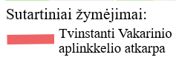
  - Tiekėjas suformuoja Projekto dokumentaciją (visas būtinas sudedamąsias Projekto dalis) ir sąnaudų kiekių žiniaraščius (*.xls formatu), tinkamus viešųjų pirkimų procedūroms, pasirenkant rangovą, atlikti.

